Kính thưa quí bạn
Hôm nay tôi đến bàn cà phê cùng các bạn với một chuyện trên trời và hai chuyện đời thường biết cũng hay cùng với góc đố vui và lời giải như mọi khi để các bạn “tập thể dục”.
1. Các bạn biết tại sao có nhiều quốc gia cấm phần nào hay cấm hẳn TikTok không. Cái video mới làm giải thích được 1% lý do.
2. Hạt cát cũng có “tâm linh”, chuyện khoa học thuần túy, không phải tôi giáo hay siêu hình đâu.
3. Mời các bạn xem cách xe Tesla đậu vào parking lot mới nhất.
4. Bạn xe YouTube coi chừng “lính bắt”. Không sao đâu, biết cũng hay…
5. Góc đố vui và lời giải, mời các bạn tập thể dục.
HCD 26-Mar-2024
Nếu các bạn không thấy hình chỉ thấy cái khung trống không hình, thì nên dọc Microsoft Word attached.
=====ooOoo===
Video mới làm
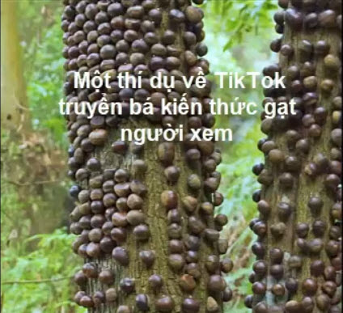
Một thí dụ TikTok cố tình “day” tầm bậy.mp4 < == click để xem video hay right click để download
Các quốc gia sau đây cấm hẳn hay phần nào TikTok:
Afghanistan, Australia , Belgium, Canada , Denmark, India, Nepal, The Netherlands, New Zealand, Norway, Somalia,
(Ngoài truyền bá kiến thức tầm xàm, bó còn dạy trẻ con lưu manh, vô đạo đức, dạy người lớn lường gạt, phá hoại, bạo động...nhiểu lắm, ngoài ra còn vấn để an ninh quốc gia nữa. Nó giống y thằng Đại Kỷ Nguyên trộn mốt ít đường vào thuốc độc thuốc người lớn uống, không những đã uống mà những người nầy còn đưa mời bạn bè uống nữa)
European Commission staff are banned from using TikTok < == click để xem them lý do
These college campuses are banning TikTok. Here's why. < == click để xem them lý do

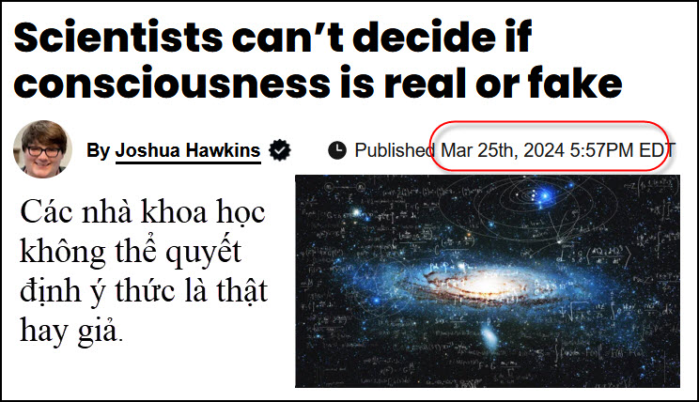

Nguồn tin và chi tiết: https://bgr.com/science/scientists-cant-decide-if-consciousness-is-real-or-fake/
HCD tóm tắt bản tin:
Các nhà khoa học không thể quyết định ý thức là thật hay giả.
Điều gì sẽ xảy ra nếu mọi thứ trong thế giới của chúng ta đều có linh hồn và tâm trí? (What if everything in our world has a soul and mind?)
Điều gì sẽ xảy ra nếu cái bàn làm việc, cái ghế và các chậu cây đều có một dòng suy nghĩ có ý thức ? (What if everything in our world has a soul and mind? What if every desk, chair, and potted plant has a conscious stream of thoughts?
Đó là ý tưởng cơ bản đằng sau Panpsychism, một lý thuyết lần đầu tiên được đưa ra vào cuối thế kỷ 16 bởi Francesco Patrizi. Đã một trăm năm hoặc lâu hơn kể từ khi khoa học “chiến thắng về lý thuyết này” vào những năm 1920, nhưng bây giờ nó đang lấy lại đà. (That’s the basic idea behind Panpsychism, a theory first put forward in the late 16th century by Francesco Patrizi. It’s been a hundred years or so since science won out about this theory in the 1920s, but now it’s regaining momentum).
Để hiểu tại sao lý thuyết này đang trở lại phổ biến đòi hỏi chúng ta phải xem xét một trong những câu hỏi hóc búa khó khăn nhất mà các nhà khoa học loài người từng phải đối mặt: ý thức đến từ đâu. Các nhà khoa học đã cố gắng giải quyết vấn đề khó khăn này trong hơn một trăm năm, và trong khi sự phát triển trong khoa học thần kinh, tâm lý học và vật lý lượng tử đã đi xa, chúng ta vẫn chưa có câu trả lời dứt khoát.

Tuy nhiên, lập luận này đang lấy lại động lực, một phần nhờ vào công trình của nhà thần kinh học và bác sĩ tâm thần người Ý Giulio Tononi, người đã đề xuất ý tưởng rằng ý thức có “cùng khắp” ngay cả trong các hệ thống đơn giản nhất (simplest of systems). Tononi và nhà thần kinh học người Mỹ Christof Koch lập luận rằng ý thức sẽ đi theo nơi có các khối vật chất (lumps of matter) có tổ chức. Một số người thậm chí còn tin rằng các ngôi sao có thể có ý thức.

Ý tưởng chính đằng sau Panpsychism dường như dựa trên niềm tin rằng nếu bộ não không cần thiết cho ý thức, thì bất cứ điều gì cũng có thể có ý thức về sự tồn tại của nó, và do đó, mọi thứ đều có những kinh nghiệm khác nhau (different experiences). Nhưng không chỉ có những người tin và không tin (chuyện nầy), thật ra có một số người tin rằng ý thức chỉ là ảo ảnh, điều này đặt ra nhiều câu hỏi hơn.
Keith Frankish, giáo sư triết học danh dự tại Đại học Sheffield, nói với Popular Mechanics rằng: ông tin rằng ý thức chỉ là ảo ảnh của tâm trí chúng ta. Tất nhiên, việc các ngôi sao có ý thức hay không vẫn chưa được chứng minh. Và chúng ta vẫn còn một chặng đường dài để hiểu bộ não và cách nó tương quan với những thứ khác nhau trong thế giới của chúng ta.

Đây vẫn là một lĩnh vực khoa học thu hút rất nhiều dấu hỏi. Bạn có ý thức không? Hay ý thức chỉ là một ảo ảnh mà bộ não của bạn đã gợi lên? Đó chắc chắn là một suy nghĩ thú vị.
HCD: Mấy lúc gần đây thỉnh thoảng tôi gặp vài tin tương tợ như vậy trên “báo chí”. Nay thiếu chuyện đời thường nên lấy chuyện trên trời gởi các bạn xem giải trí.

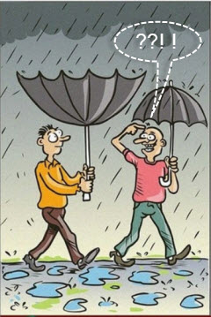
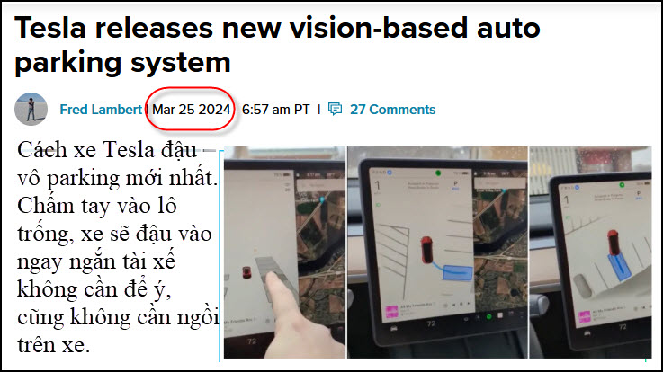
Nguồn tin và chi tiết: https://electrek.co/2024/03/25/tesla-releases-new-vision-based-auto-parking-system/
HCD tóm tắt bản tin: Cách xe Tesla đậu vô parking mới nhất.
Chấm tay vào lô trống, xe sẽ đậu vào ngay ngắn tài xế không cần để ý, cũng không cần ngồi trên xe.
Xem video: https://twitter.com/i/status/1771905762308022761 < == click để xem video

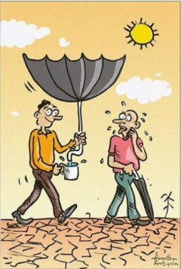

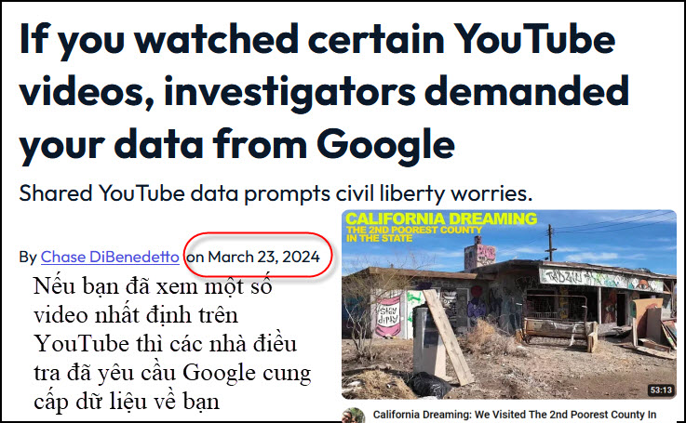
Nguồn tin và chi tiết: https://mashable.com/article/google-ordered-to-hand-over-viewer-data-privacy-concerns
HCD tóm tắt bản tin :
Nếu bạn thắc mắc rằng liệu « lịch sử tìm kiếm » (search history) hoặc những gì bạn đã xem có "đưa bạn vào danh sách nào đó hay không" thì mối lo ngại của bạn có thể là đúng.
Trong các tài liệu tòa án hiện chưa được niêm phong được Forbes xem xét , Google đã được lệnh giao nộp tên, địa chỉ, số điện thoại và hoạt động người dùng của các tài khoản Youtube cũng như địa chỉ IP đã xem các video chọn lọc trên YouTube, một phần trong cuộc điều tra tội phạm lớn hơn của các nhà điều tra liên bang.
Công ty mẹ của YouTube là Google đã được các nhà điều tra liên bang yêu cầu âm thầm bàn giao tất cả dữ liệu về người xem như vậy trong khoảng thời gian từ ngày 1 đến ngày 8 tháng 1 năm 2023, nhưng Forbes không thể xác nhận liệu Google có tuân thủ hay không.
HCD : Thấy tin nầy trình các bạn xem chơi, chắc nó chẳng ảnh hưởng chi tới chúng ta ở đây.
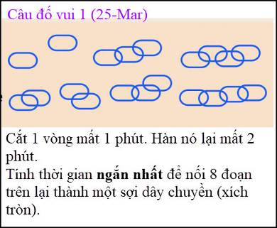
Ghi thêm: hai khoen rời, các khoen thấy dính nhay trên hình là đã hàn xong.
Câu đố nầy hơi khó.

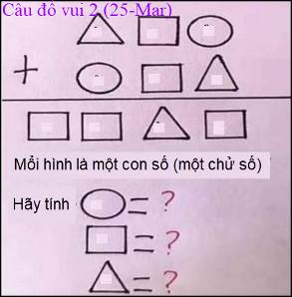
Ghi thêm: Mỗi hình là một con số (chứa một chữ số = 1 digit)

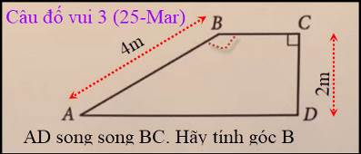
Tôi tính nhẩm mất 40 giây

From: Hoai Vu <hoai.hvu@
Sent: Monday, March 25, 2024 10:40 CH
Subject: Lời giải mấy câu đố

Kính gửi anh Đẳng,
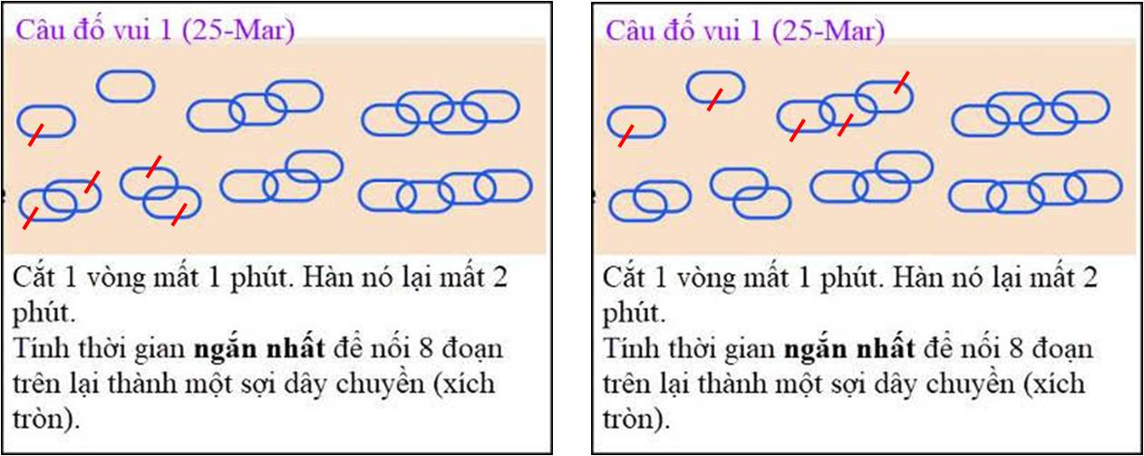
Có nhiều cách làm, đại khái là cắt năm cái khuyên như trong những hình bên trên và dùng chúng để nối 5 dây xích còn lại, mất tổng cộng là 15 phút.
318 + 813 = 1131
150 độ
Kính anh,
Hoài
HCD: Cám ơn anh Hoài

From: nang huynh <nlehuynh@
Sent: Tuesday, March 26, 2024 8:36 SA
Subject: Giải đáp các câu đố

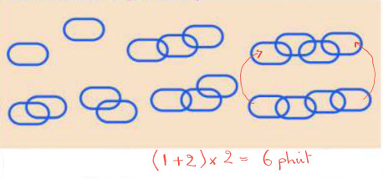
Câu 1: 6 phút
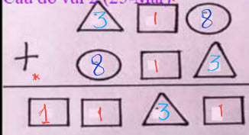
Câu 2: hình tròn = 8; hình chử nhật = 1; hình tam giác = 3
Do tính chất ,nhớ 1 và mang sang cột kế, dễ thấy hình chử nhật là 1
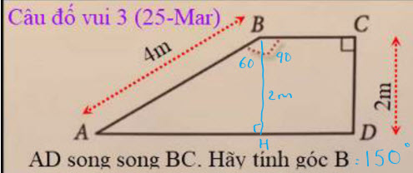
Câu 3: Góc B = 150° (ABH là nửa tam giác đều)

Đúng là anh Hoài hay thật. Tìm 9 phút ở ngòi pháo thật hay và lý luận sắc bén như luật sư !
Tôi cứ nghĩ ngòi pháo dính với pháo nên chỉ đốt được ở một đầu nên cứ loay hoay với thước đo.
Tôi đề nghị anh Hoài về làm CEO để " bail Boeing company out !" ,vì từ khi mấy ông business, financial làm CEO thì QA/QC xuống thứ yếu để dẫn đến hậu quả ngày hôm nay. Dù ghét Trung Cộng, nhưng phái thấy nó bắt đầu phát triển vượt bật về technology ( kế cả gián điệp để ăn cắp) từ thời Giang Trạch Đông là technology man.Xui cho Mỹ là lúc đó có Sleazy Bill , là người bán trời không mời thiên lôi, ( cứ xem chủ tiệm ăn Tàu ở Little Rock được ngủ ở White House, và Monica Lewinsky..),cho nên bây giờ Mỹ phải lúng túng đương đầu! ( mới đây là vụ cấm computer chip )

Coi bộ tôi dính chính trị rồi!
Cảm ơn Anh, chúc Anh mạnh khỏe
Năng
HCD: Cám ơn anh Năng
Anh Năng đọc sai câu hỏi 1 rồi, nối hết lại



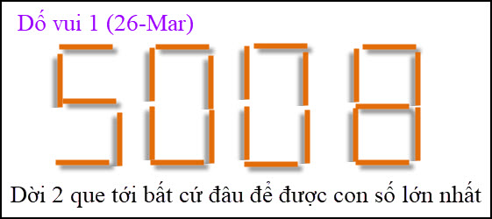

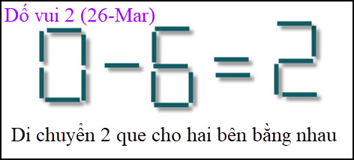
Câu nầy khá dễ

